测试环境服务器资源

|  |  |  |  |  |  |  |  |
| --- | --- | --- | --- | --- | --- | --- | --- |
| 服务器 | 数量 | CPU | 内存 | 硬盘 | 分区 | 资源类型 | 操作系统（64bit） |
| 中央管理服务器 （Solr+Mysql+S3） | 1 | 8C | 16GB | 500GB | /:50GB、swap:16GB、/opt：434GB | 虚拟机 | CentOS 7.4（1708） |
| 注：以上CPU中“C”为逻辑CPU数。 | | | | | | | |

安装系统时注意事项

DLP服务器的操作系统使用Centos 7.4（1708）

时区选择“shanghai”

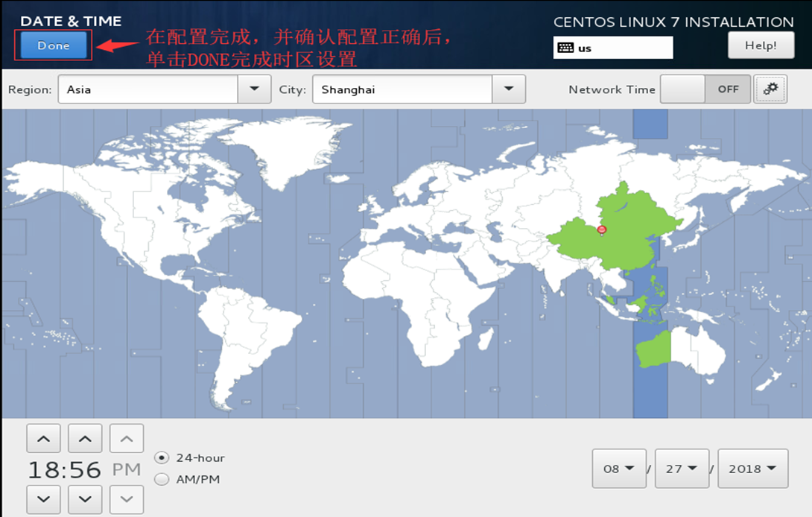

安装类型选择

